オリエンテーリングコース可視化ツール
- 概要
進化計算コンペで作成したサンプルプログラムでは、処理結果をターミナルで表示してjsonファイルに記録する。現状でも、数値を参照して最適化できているか判断できるものの、地図に起こしていないため、本当に良いコースになっているか実感が湧かない。そこで、jsonファイルを元に地図を作成するWebアプリケーションを提供する。

- 使い方
- 以下のURLにアクセス
https://orienteering-visualizer-361970094424.asia-northeast1.run.app/
- 以下の画面が表示されたら、「ファイルを選択」をクリック
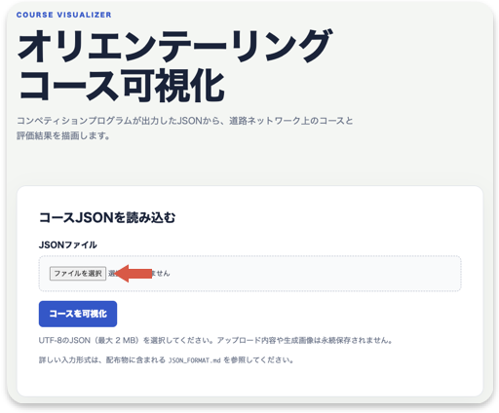
次のページへ

- エクスプローラ or Finderが展開される。
プログラムから出力されたbest_course.jsonを選択し、「開く」をクリック
※Windowsだと「開く」の表記が違うかも
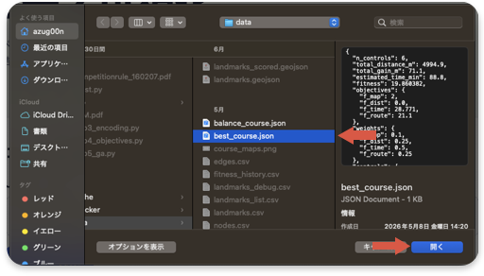
- 2の「ファイルを選択」横の表記がbest_course.jsonとなっていればOK！！
「コースを可視化」をクリック！！
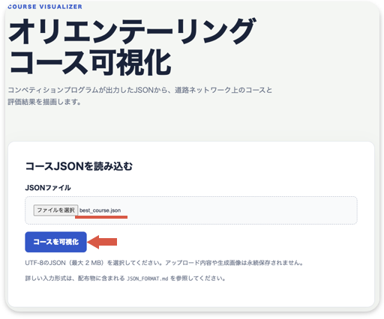

- ページが遷移し、プログラムの出力結果が可視化される。
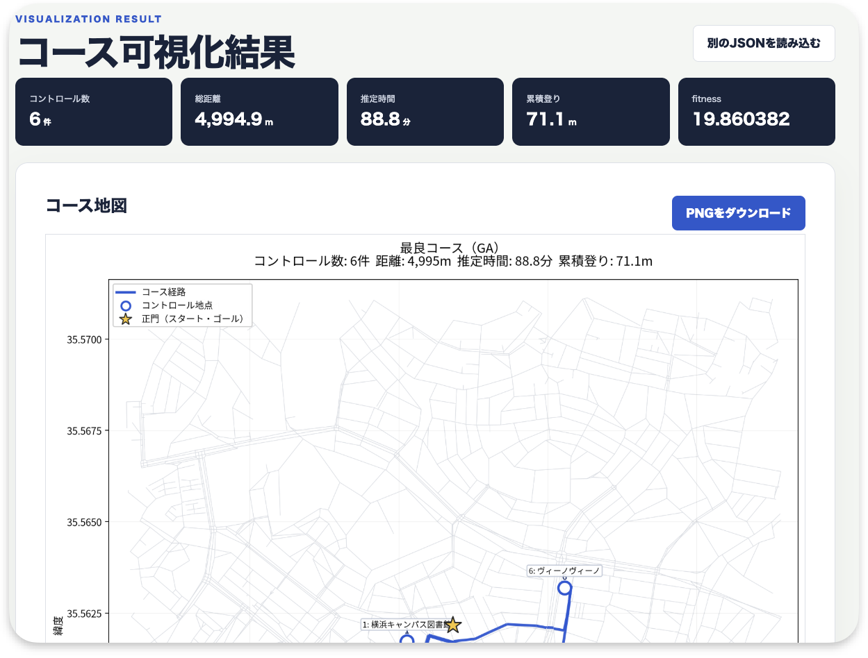
- 5の画面上部にある「別のJSONを読み込む」を押すとタイトルページに戻る

もっとやりたい君へ
今は一つの出力結果しか確認できない。
もし複数の可視化結果を確認したい場合、以下のGithubリポジトリに可視化ツールのプログラムをアップロードしているので、改良してみて！！！
URL：https://github.com/nhjnhjnhj/orienteering-course-visualizer

